**ОБҐРУНТУВАННЯ ТЕХНІЧНИХ ТА ЯКІСНИХ ХАРАКТЕРИСТИК ПРЕДМЕТА ЗАКУПІВЛІ, РОЗМІРУ БЮДЖЕТНОГО ПРИЗНАЧЕННЯ, ОЧІКУВАНОЇ ВАРТОСТІ ПРЕДМЕТА ЗАКУПІВЛІ**

**(відповідно до пункту 41 постанови КМУ від 11.10.2016 № 710**

**«Про ефективне використання державних коштів» (зі змінами))**

**1. Найменування, місцезнаходження та ідентифікаційний код замовника в Єдиному державному реєстрі юридичних осіб, фізичних осіб - підприємців та громадських формувань, його категорія:**

Полтавська митниця; вул. Героїв «Азову», буд. 28, м. Полтава, Полтавська область, 36022; код ЄДРПОУ ВП: 43997576; категорія замовника – орган державної влади.

**2. Назва предмета закупівлі із зазначенням коду за Єдиним закупівельним словником (у разі поділу на лоти такі відомості повинні зазначатися стосовно кожного лота) та назви відповідних класифікаторів предмета закупівлі і частин предмета закупівлі (лотів) (за наявності):**

Фірмові бланки для листування за кодом ДК 021:2015 – 22820000-4 «Бланки».

**3. Ідентифікатор закупівлі: — UA-2024-09-17-012217-a**

**4. Обґрунтування технічних та якісних характеристик предмета закупівлі:** технічні та якісні характеристики предмета закупівлі визначені відповідно до потреб замовника.

**Інформація про необхідні** **технічні, якісні та кількісні характеристики предмета закупівлі, технічні вимоги до предмета закупівлі**

**Фірмові бланки для листування**

**за кодом ДК 021:2015 – 22820000-4 «Бланки»**

**Макети та опис предмету закупівлі**

Кількість бланків – 2000 штук;

Бланк друкується на папері формату – А4;

Якість паперу: щільність аркуша – 120 г/м2, білизна - не нижче 160 CIE;

Зображення герба – зверху, посередині, золотистого кольору, розмір 12ммх17мм, верхнє поле - 5 мм, відступ зліва – 30 мм, відступ справа - 10 мм, нижнє поле - 20 мм відповідно до макету;

Текст синього та чорного кольору, відповідно до макету. Кожен бланк повинен мати індивідуальний номер (номери будуть надані Замовником після підписання договору);

Для підтвердження технічних, якісних та інших вимог до товару, учасником повинно бути надано відповідні документи (сертифікат якості та/або сертифікат відповідності та/або паспорт якості) на папір, на якому виготовлені бланки.

Країною походження Товару не є Російська Федерація, Республіка Білорусь та Ісламська Республіка Іран.

Місце поставки (передачі) товарів: 36022, Полтавська область, м. Полтава, вул. Героїв «Азову», буд. 28.

Строк (термін) поставки (передачі) товарів 15 календарних днів з моменту замовлення Покупцем, але не пізніше 20.12.2024. Замовлення може бути здійснено засобами телекомунікаційного зв’язку усно чи в письмовій формі.

Доставка та розвантаження Товару здійснюються за рахунок Постачальника в узгоджений із Замовником час.

***Макет***

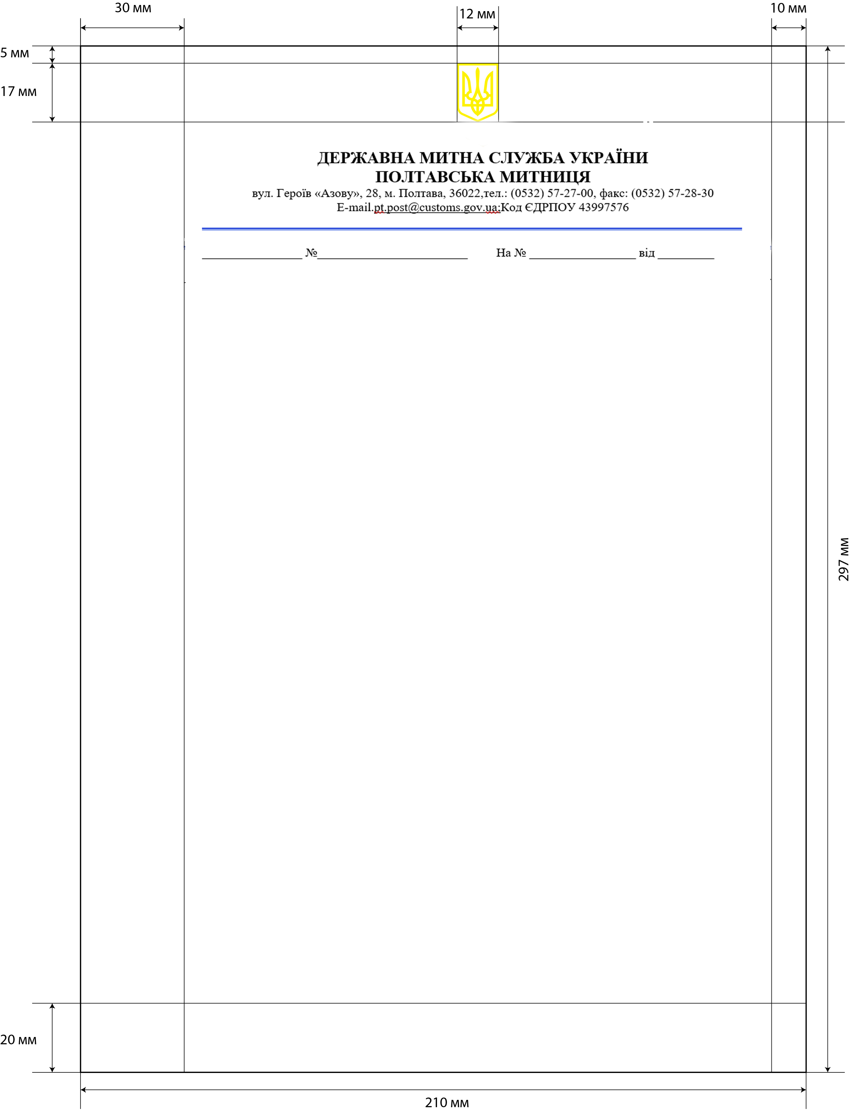



**ДЕРЖАВНА МИТНА СЛУЖБА УКРАЇНИ**

**ПОЛТАВСЬКА МИТНИЦЯ**

вул. Героїв «Азову», 28, м. Полтава, 36022,тел.: (0532) 57-27-00, факс: (0532) 57-28-30

E-mail.pt.post@[customs.gov.ua](mailto:post@customs.gov.ua); Код ЄДРПОУ 43997576

|  |  |
| --- | --- |
| ________________ №________________________ | На № _________________ від _________ |

ЗРАЗОК

|  |
| --- |
| 013601 |

«Інформація про фактичні якісні, технічні та інші характеристики запропонованого товару».

**Таблиця 1**

|  |  |  |  |
| --- | --- | --- | --- |
| № з/п | Назва параметрів до предмету закупівлі | Опис технічних характеристик, вимог Замовника до предмету закупівлі | Фактичні характеристики товару, що пропонує Учасник |
| 1. | Щільність аркуша паперу | 120 г/м2 |  |
| 2. | Білизна паперу | не нижче 160 CIE |  |
| 3. | Зображення герба | зверху, посередині |  |
| 4. | Колір герба | золотистого кольору |  |
| 5. | Розмір герба | 12ммх17мм |  |
| 6. | Формати бланка | верхнє поле - 5 мм, відступ зліва – 30 мм, відступ справа - 10мм, нижнє поле - 20 мм відповідно до макету |  |
| 7. | Колір тексту | синього та чорного кольору, відповідно до макету |  |
| 8. | Наявність індивідуального номеру | так, (номери будуть надані Замовником після підписання договору) |  |

*Примітка: всі посилання згідно цього додатку та в тексті документації в цілому на конкретну марку, виробника, фірму, патент, конструкцію або тип предмета закупівлі, джерело його походження або виробника, тощо, слід читати у значенні «або еквівалент». Посилання Замовником в найменуванні та/або технічних характеристиках на виробників, торговельну марку або тип тощо обумовлено наданням Учасникам загального уявлення про технічні характеристики чи складові Товару. У якості еквівалента приймаються наступні товари:*

*Еквівалент товару або його складової частини – вживається у значенні, як рівнозначний товар або його складова частини, що виражається в наявності однозначних співвідношень між технічними та якісними характеристиками до предмету закупівлі, що визначені Замовником згідно вимог цієї документації, але обов’язково не гірші.*

_______________________ ______________________ _______________________

**посада уповноваженої особи підпис та печатка прізвище, ініціали**

**Учасника (за наявності)**

На підтвердження відповідності якісним характеристикам предмета закупівлі, відповідно до вимог Замовника, Учасник у складі тендерної пропозиції надає Додаток № 3 до тендерної документації на бланку учасника (у разі наявності) із заповненою таблицею «Інформація про фактичні якісні, технічні та інші характеристики запропонованого товару», підписаний службовою (посадовою) особою Учасника, яку уповноважено представляти інтереси під час проведення процедури закупівлі, за наведеною вище формою із зазначенням інформації про фактичні якісні, технічні та інші характеристики запропонованого товару.

**5. Обґрунтування розміру бюджетного призначення:** розмір бюджетного призначення для предмету закупівлі відповідає розрахунку видатків до кошторису Полтавської митниці на 2024 рік (зі змінами) по загальному фонду за КПКВК 3506010 «Керівництво та управління у сфері митної політики» з урахуванням середньої ринкової вартості аналогічних послуг.

**6. Очікувана вартість предмета закупівлі**: 5000,00 грн. з ПДВ.

**7. Обґрунтування очікуваної вартості предмету закупівлі:**

Наказом Міністерства розвитку економіки, торгівлі та сільського господарства України від 18.02.2020 № 275 затверджена примірна методика визначення очікуваної вартості предмету закупівлі, якою передбачені методи визначення очікуваної вартості предмету закупівлі.

Так, очікувана вартість предмету закупівлі визначена на підставі аналізу загальнодоступної інформації про ціну товару (тобто інформація про ціни, що містяться в мережі Інтернет у відкритому доступі, спеціалізованих торгівельних майданчиках, в електронних каталогах, в електронній системі закупівель «Prоzоrrо» тощо. Відповідно до вказаної методики, очікувана вартість предмету закупівлі становить 5000,00 грн. з ПДВ, що відповідає розміру бюджетного призначення.

**8. Застосування виключення:** не застосовується. Закупівля проводиться із застосуванням відкритих торгів з особливостями.